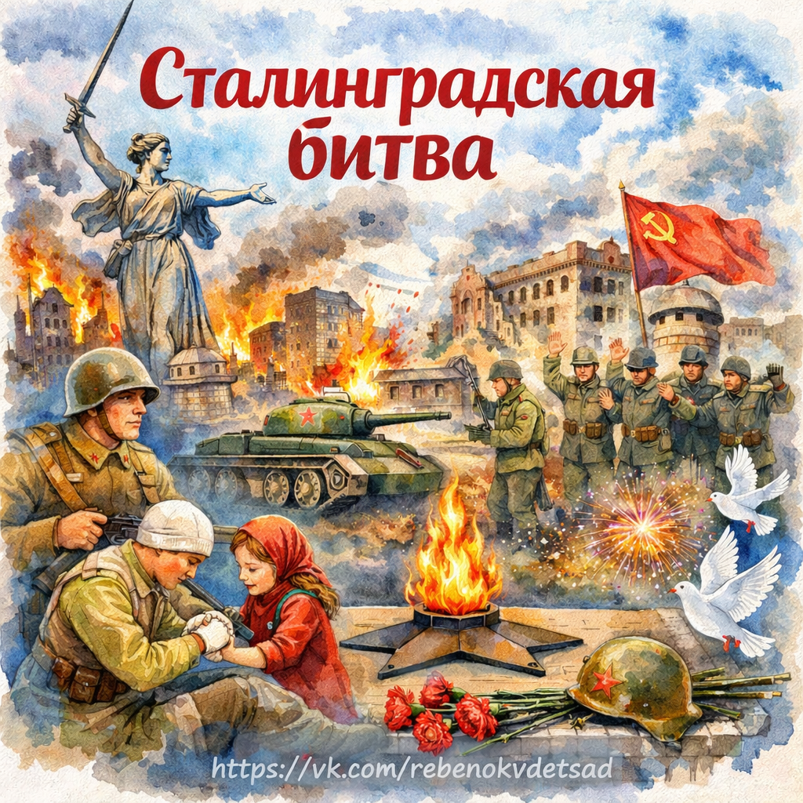Конспект №9 : "Помним Сталинград: подвиг народа в Великой битве"

Возраст детей: старшая группа (5–6 лет)

Цель конспекта: познакомить детей с одним из важнейших событий Великой Отечественной войны — Сталинградской битвой, воспитать чувство гордости, патриотизма и уважения к подвигу советского народа.

Задачи конспекта:
- Дать детям начальные знания о Сталинградской битве и её значении для победы в Великой Отечественной войне.
- Воспитывать уважение к памяти героев, отстоявших мир.
- Развивать у детей эмоционально-нравственную сферу через участие в акции памяти.
- Стимулировать творческое самовыражение детей через изобразительную деятельность.

Материалы:
- Электронные свечи по числу детей
- Проектор/экран с фотографиями военных лет (Сталинград)
- Карта России (с отмеченным Сталинградом/Волгоградом)
- Репродукция военной песни или фоновая мелодия (грустная, торжественная)
- Белый картон, краски, фломастеры, кисти, салфетки
- Тёмная штора для затемнения помещения
- Иконка вечного огня или слайд для проектора
- Иллюстрации: защитники города, разрушенный Сталинград, памятник Родина-Мать

Ход занятия:

Вступление:
Воспитатель:
— Здравствуйте, ребята! Сегодня у нас особенное занятие. Мы с вами поговорим о великом подвиге, о настоящих героях — о тех, кто защищал нашу Родину. Мы узнаем с вами, что произошло много лет назад в городе, который называется Сталинград. Это было очень важное событие для всей нашей страны. Сегодня мы вспомним об этом и вместе проведем акцию памяти, чтобы сказать "Спасибо!" тем, кто подарил нам мир.

Основная часть:

Рассказ о Сталинградской битве (в доступной форме)
Воспитатель:
— Ребята, вы знаете, что давным-давно, когда ваши прабабушки и прадедушки были еще молодыми, была очень страшная война — Великая Отечественная война. Она началась в 1941 году, а закончилась в 1945 году.
— Сталинградская битва — это одна из самых трудных и важных битв этой войны. Она началась 17 июля 1942 года и закончилась 2 февраля 1943 года. Битва длилась почти 200 дней! Это очень долго.
— Город Сталинград (сейчас называется Волгоград) стоит на большой реке — Волге. Это был важный город, и враги очень хотели его захватить. Но наш народ не сдался. Люди защищали город — солдаты, медсёстры, строители, даже дети помогали! Город был почти разрушен, но никто не отступил. Они боролись за каждый дом, за каждую улицу.
— Представьте, ребята: зимой было очень холодно, не было еды, но наши воины держались. И победили! Это было настоящее чудо мужества и силы духа.
— И вот 2 февраля 1943 года — это день Победы в Сталинградской битве. С этого момента начался перелом в войне — наши войска начали побеждать.
— Сегодня мы с вами вспоминаем этот день, чтобы сохранить память о героях. И хотя прошло уже много лет, мы должны помнить, какой ценой досталась эта Победа.

Краткие понятия для детей:
- Война — это когда одна страна нападает на другую, и люди защищают свою Родину.
- Битва — это большое сражение между армиями.
- Герой — это человек, который делает смелые поступки ради других.
- Победа — это когда добро побеждает зло.

Акция памяти "Свеча благодарности":
Воспитатель:
— Сейчас мы с вами устроим минуту памяти. Посмотрите, у каждого из вас есть электронная свеча. Мы зажжём их — это наш символ благодарности.
— Когда я выключу верхний свет, мы с вами вспомним героев, которые сражались за наш мир. Постараемся молча подумать: "Спасибо вам, что подарили нам мирное небо".
(Выключается свет. Включается тихая торжественная музыка. Дети зажигают свечи. 30–60 секунд тишины. Можно показать слайды с фотографиями мемориалов Сталинграда.)
Воспитатель (тихо):
— Пусть эти огоньки будут знаком нашей благодарности. Мы помним...
(Свет включается. Свечи остаются включёнными на столах.)

Творческая работа: "Нарисуй Победу"
Воспитатель:
— А теперь, ребята, я предлагаю вам нарисовать, как вы представляете Победу. Это может быть солдат, мама, обнимающая сына, голубь мира, салют, цветы — всё, что приходит в голову, когда вы слышите слово Победа.
— Пока вы рисуете, я тихо включу музыку, а потом мы с вами устроим маленькую выставку и посмотрим, какие у нас замечательные картины.
(Дети рисуют. Воспитатель помогает, направляет, спрашивает про рисунки.)

Заключение:
Воспитатель:
— Сегодня мы с вами узнали, что значит быть настоящим героем. Мы вспомнили важную битву, увидели, как люди отстояли город Сталинград. Мы зажгли свечи памяти, чтобы поблагодарить их. И нарисовали нашу Победу.
— Вы большие молодцы! Никогда не забывайте, что мы живём в мире благодаря подвигам тех, кто защищал нашу Родину. Мы — потомки победителей, и наша задача — помнить, уважать и быть достойными их подвига.

Рефлексия:
Воспитатель задаёт вопросы:
- Как назывался город, о котором мы сегодня говорили?
- Почему Сталинградская битва была важной?
- Кто такие герои?
- Что мы с вами сделали, чтобы вспомнить защитников города?
- Что вы изобразили в своём рисунке Победы?

